《网页设计》设计说明

1. **设计主题：**

李易峰个人主页网页设计

1. **设计思路：**

我所做的网页是关于李易峰的，他是中国内地男演员、流行乐歌手、影视制片人，毕业于四川师范大学电影电视学院。我是基于百度百科对李易峰的一些介绍进行我的网页设计。网页包括五个小网页，分别是个人简介、早年经历、时尚杂志、演艺经历、联系我们。

1. **设计内容：**

网页内容主要分为五个部分，个人简介，早年经历，时尚杂志，演艺经历与联系我们。

**网站配色**



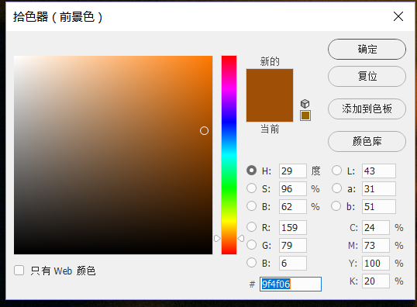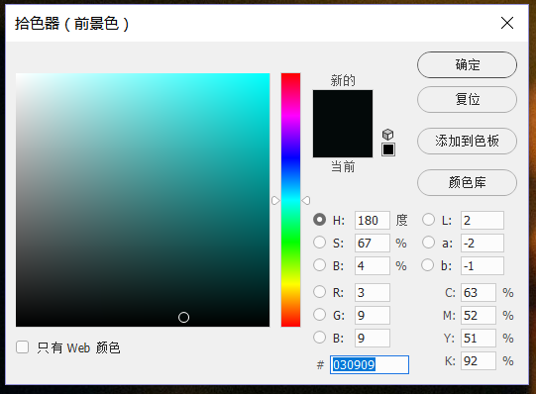

黑色和褐黄色有沉稳、庄重的感觉，亮度、饱和度偏低的色彩会给人沉稳、稳重的感觉。所以我选择了一个黑色作为主色。

**配色方案**

**单色配色方案**

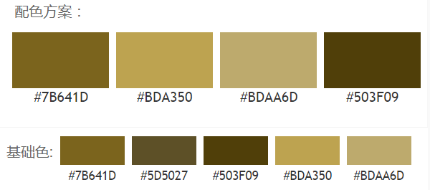

**单色互补配色方案：**

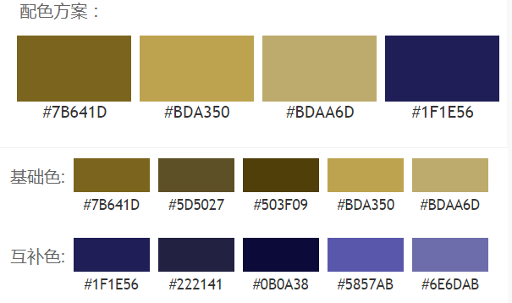

**三角色配色方案：**

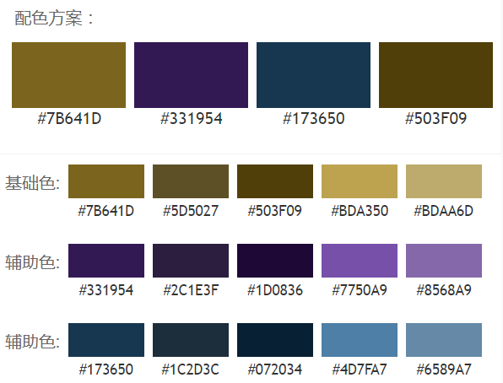

**四方色配色方案：**

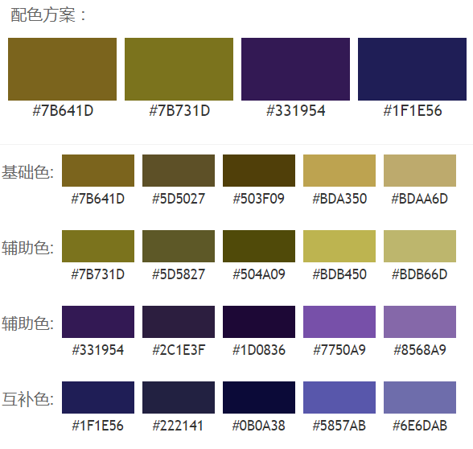

**相似色配色方案：**

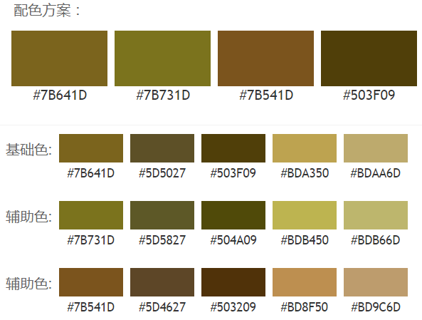

**相似互补色配色方案：**

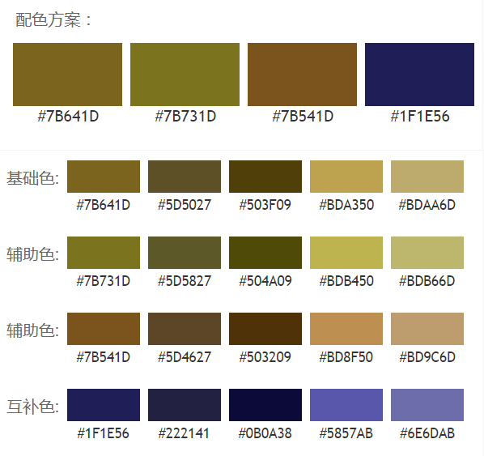

结合我的网页内容，主要以李易峰个人经历为主题所以背景用的是李易峰的照片，照片主要是黑色和黄色为主，所以整个网页的基调是黑色和黄色。而且，网页的内容以图片居多，解释说明性文字为辅，篇幅不大，网页的背景更需要以低饱和度，低明度的单一色为主，作为图片的背景，突出图片展示的主体地位。

1. **网页结构**

这个网页主要使用了DIV标签 css规则 表格 文本域 和超链接，使用div标签css规则搭建框架，表格制作菜单栏，使用超链接连接主页和副页。

首先，在首页中，我设置了导航栏，可通过点击对应菜单直达相对应的区域。在首页区域中，我采用轮播图的方式，将三张代表图放在首页，图片下方的文字我采用抖动的样式，当鼠标点在文字上时，文字停止抖动。

背景图片用了李易峰最近的照片

菜单区域全篇始终置顶，可随时直达相应页面。

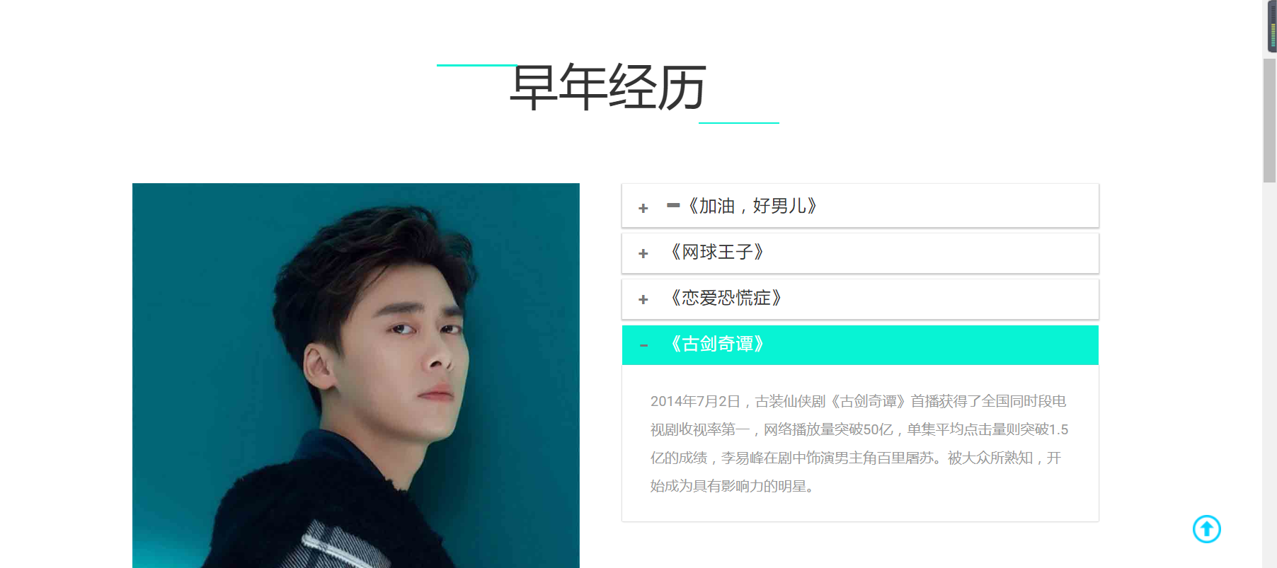

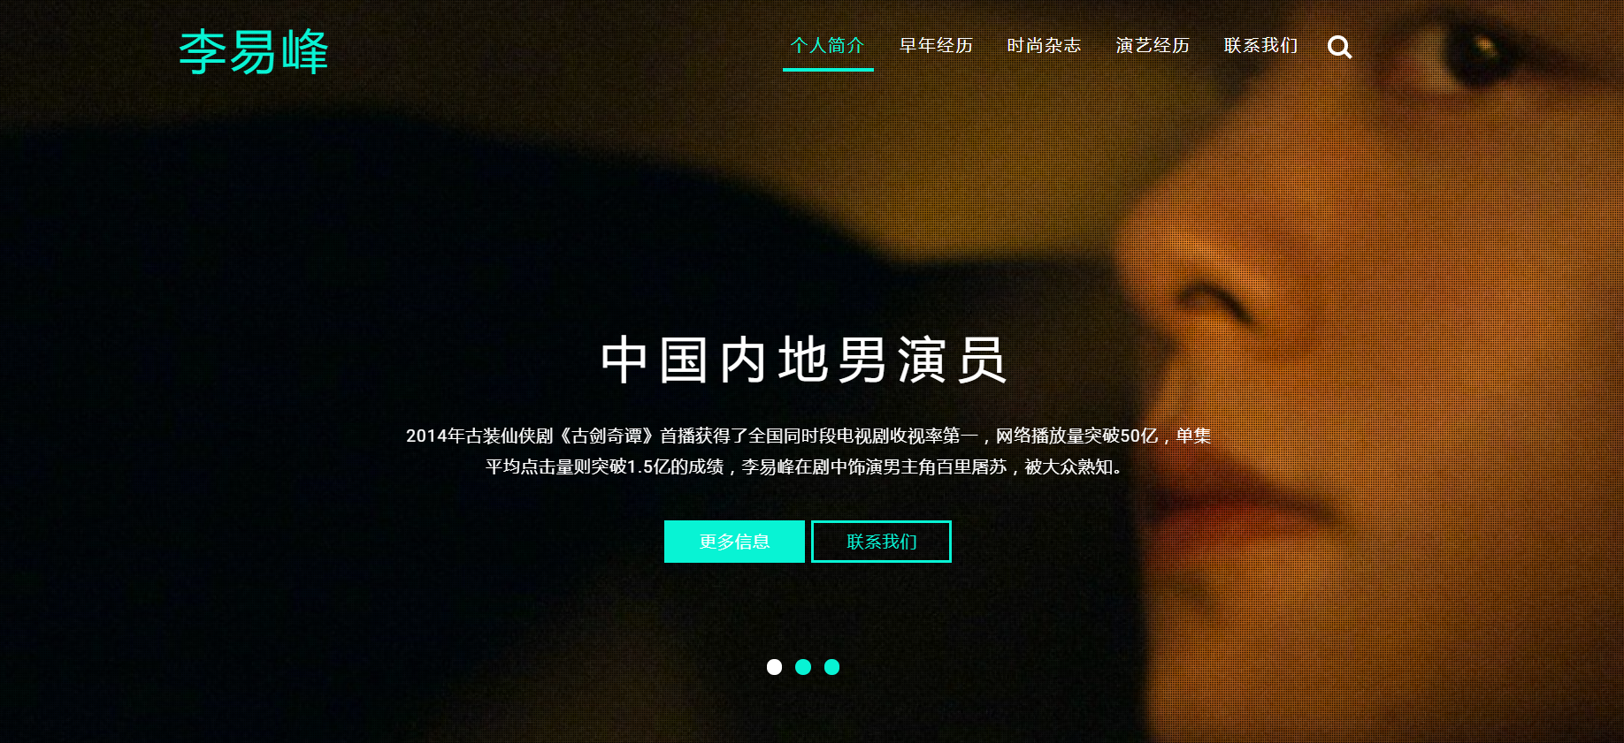项目卡点击可以出现详细内容，因为内容没有学习过所以在网站查询了许多信息，同时问了计算机专业的同学经过一段时间的修改，终于搞定了这个。

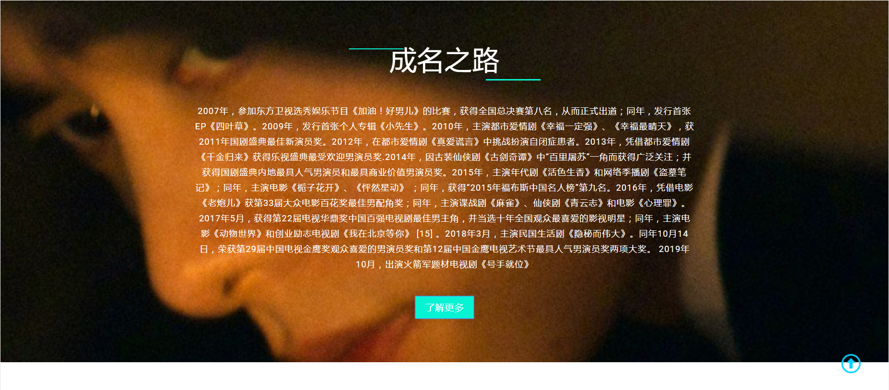

点击了解更多会跳出一个更详细的内容，点击小箭头会马上回到网页的开头

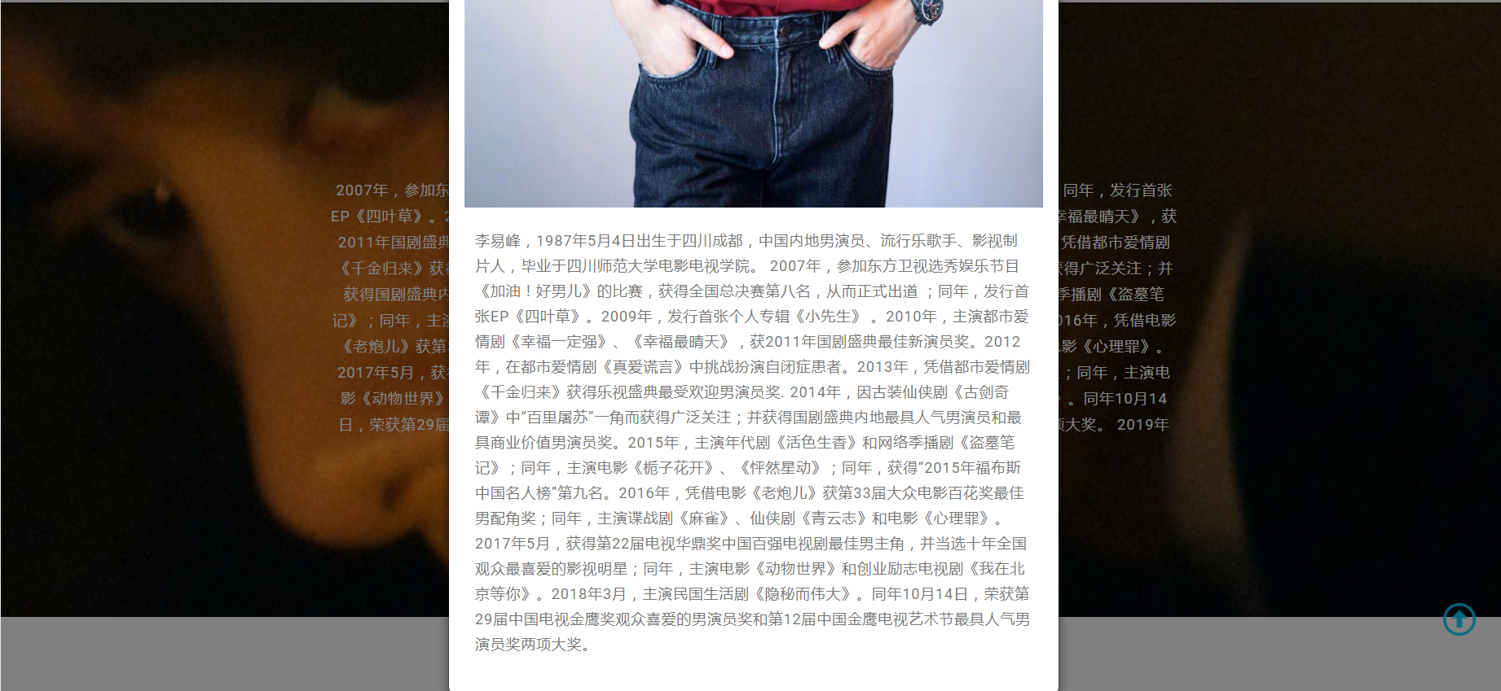

点击x会返回到当前的页面。

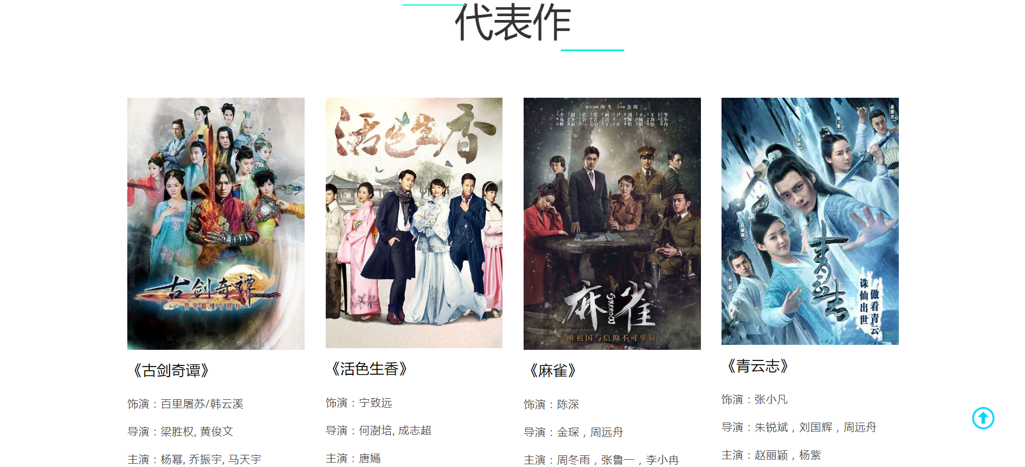

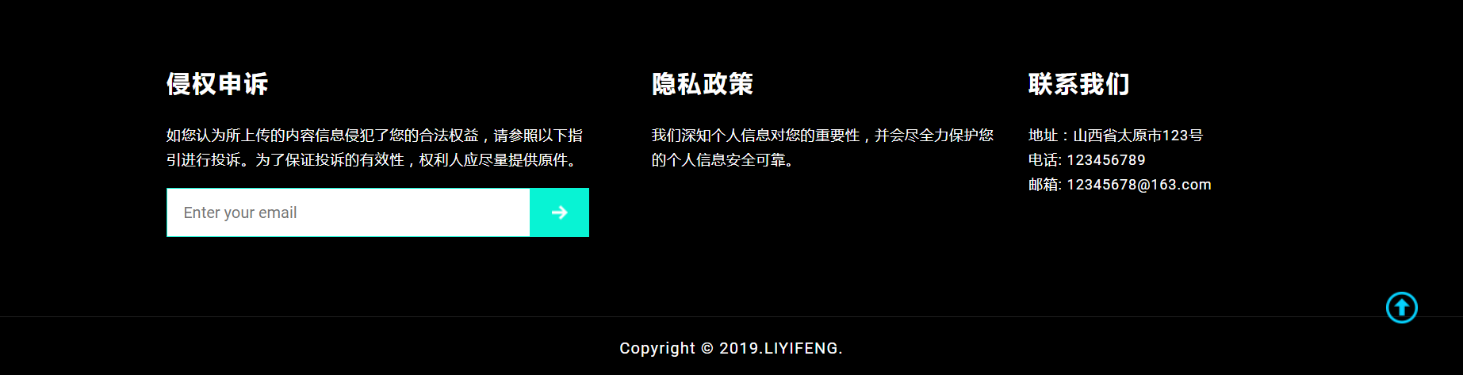

底栏设计了版权的纠纷问题和我们的联系方式，以便联系我们。

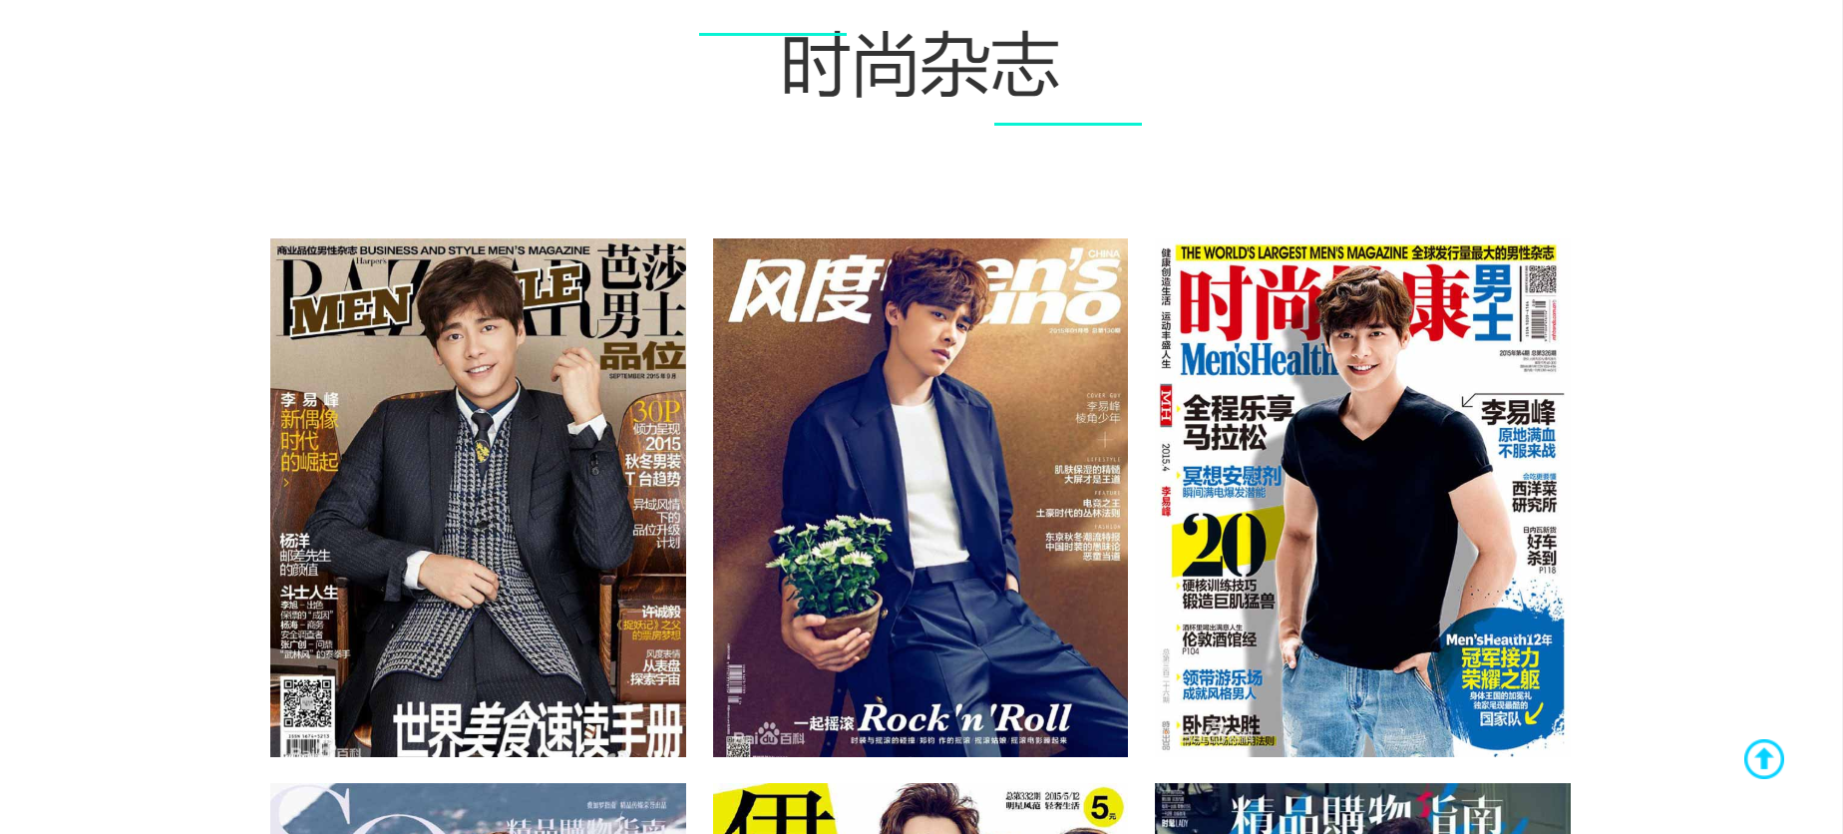

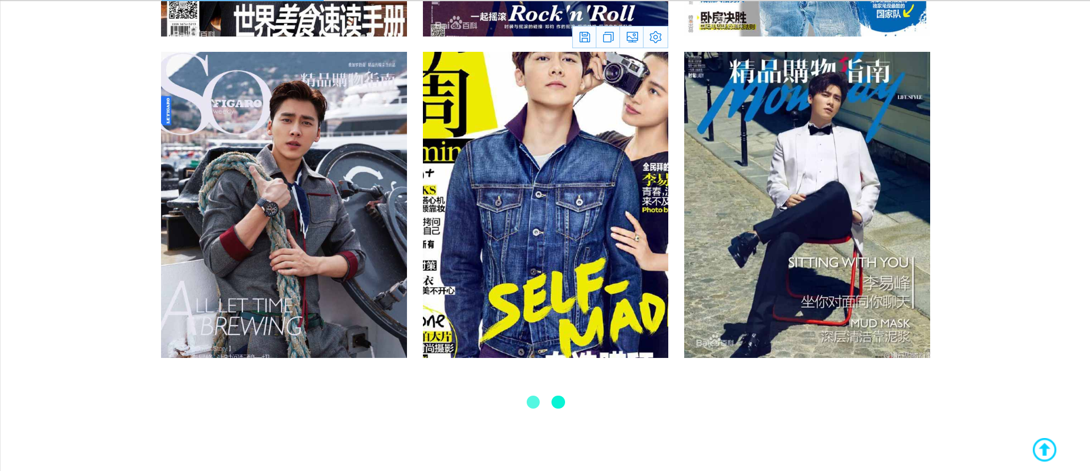

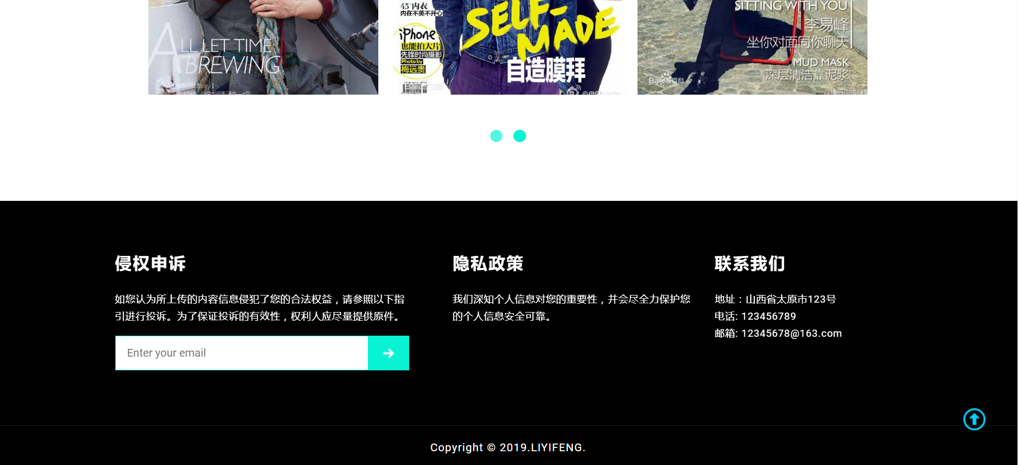

点击照片可以跳出大图，仔细浏览

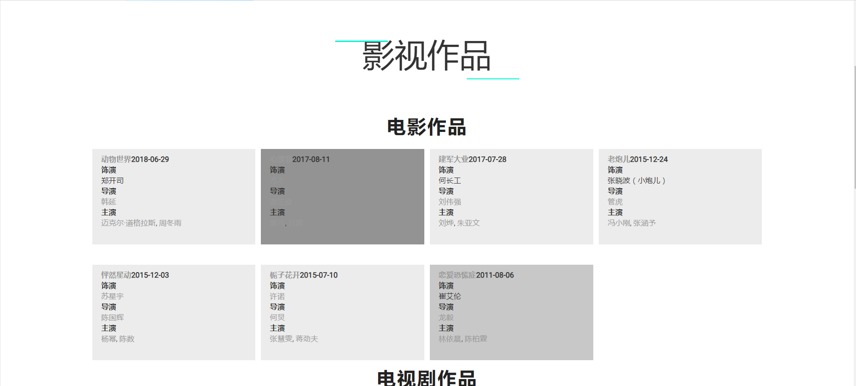

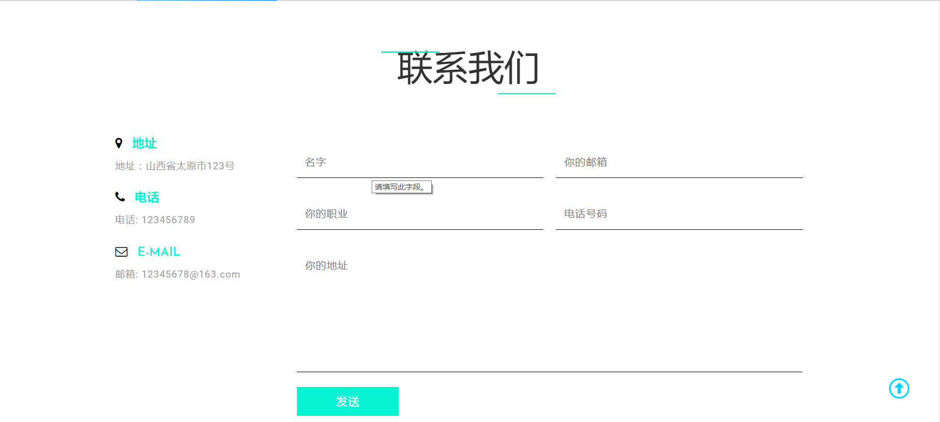

最后做了一个联系表单，一边填写信息。